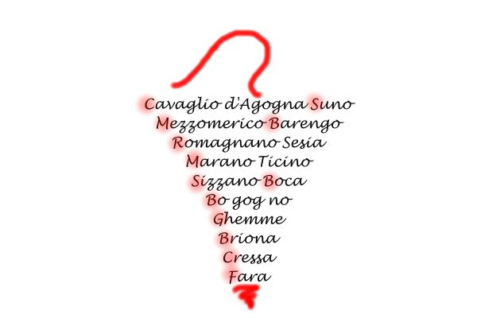

Servizio tecnico Alto Piemonte

Bollettino Difesa integrata Base

Vite nr 7del XX GIUGNO 2018

!!ATTENZIONE SEMPRE ALL’ETICHETTA DEGLI AGROFARMACI!!
LA LETTURA E CONOSCENZA DELLA STESSA è PRE-REQUISITO INDISPENSABILE PER UN LORO UTILIZZO “CONSAPEVOLE” ED EFFICACE… E A TUTTE LE SIGLE CHE SEGUONO IL NOME DEL PRODOTTO
perché NE INDICANO CARATTERISTICHE PECULIARI
ESEMPIO FORUM 50WP: SOLO DIMETOMORF 50% è ASSOLUTAMENTE DIVERSO DA FORUM MZ (DIMETOMORF 9% +MZ60% )
PERONOSPORA
RISCHO IN DIMINUZIONE, NON TERMINATO. SONO GENERALMENTE PRESENTI MACCHIE DEL PATOGENO ANCHE NEI VIGNETI TRATTATI, OCCORRE TUTELARSI DA CICLI SECONDARI DEL PATOGENO
SI CONSIGLIA DI INTERVIRE CON UN NUOVO INTERVENTO
TRA MARTEDI E GIOVE 19-21 GIUGNO
RISPETTARE LE LIMITAZIONI D’USO INDICATE, SERVE A MANTENERE L’EFFICACIA DEI PRODOTTI!
Utilizzando
FORMULATI RAMECI (SOLFATO TRIBASICO, OSSICLORURO) A MAGGIOR PERSISTENZA
ZOXAMIDE + RAME (ELECTIS R) 0 MISULBROM (LEIMAY)+ZOXAMIDE
CIAZOFAMIDE + FOSFONATO DI POTASSIO
IN CASO DI PRESENZA DI MACCHIE NON SPORADICA, RISPETTANDO I LIMITI SOPRA
METALAXIL/ METALAXIL-M/BENALAXIL- BENALAXIL-M (P.ES RIDOMIL GOLD R , CUMETA FLOW
LA MISCELA DEL NUOVO OXATHIOPIPROLIN+ZOXAMIDE (zorvec zelavin)
OIDIO/BLACKROT/BOTRITE: FONDAMENTALE TRATAMENTO DI PRE-CHIUSURA GRAPPOLO:
L’INTERVENTO IN QUESTO MOMENTO IN CHIAVE ANCHE ANTIBOTRITICA Pu0’ RIVELARSI FONDAMENTALE NELL’ESITO FINALE DELLA DIFESA CONTRO QUESTA AVVERSITA’ (VISTA LA FIORITURA AVVENUTA IN CONDIZIONI DI CONTINUE BAGNATURE, PER CUI ’INOCULO POTENZIALE CHE SI CONSERVERà E/O MOSTRERà IN VENDEMMIA, A SECONDA DELL’ANDAMENTO METEO, è MOLTO PERICOLOSO
PER CUI SI CONSIGLIA SPECIFICAMENTE DI UTILIZZARE
BOSCALID (Cantus/filan) CON PIENA EFFICACIA ANTIOIDICA E ANTIBORITICA (UN SOLO TRATTAMENTO/ANNO E MAX 2 COMPLESSIVAMENTE CON FLUXAPYROXAD OPPURE SE SI è GIA’ FATTO ALMENO UN INTERVENTO, RIUTILIZZARE
gruppo QOI, TRIFLOXYSTROBIN (flint) in particolare (GRUPPO QOI ASSIEME AD aZOXISTROBIN E PIRACLOSTROBYN: MAX
SI RICORDA L’ATTIVITA’ COLLATERALE ANTIBOTRITICA DI ZOXAMIDE

OTTIMA COSA IN ALTERNATIVA L’INTERVENTO SPECIFICO IN FASCIA GRAPPOLI, PREVENTIVAMENTE SFOGLIATA AI FINI SANITARI:IN QUESTO CASO SI CONSIGLIANO I SEGUENTI PRODOTTI SPECIIFI:
FENEXAMIDE (teldor plus) o EUGENOLO+GERANIOLO+TIMOLO (3logy) o Bacillus subtilis (Serarade max) pythium oligandrum (Polyversum)
SE SI ESEGUE SPECIFICO INTERVENTO IN FASCIA GRAPPOLO, COME ANTIODICO NON UTILZZARE BOSCALID, MA PREFERIBILEMNTE:
BUPIMIRATE oppure CYFLUFENAMID oppure METRAFENONE (limite massimo trattamenti/anno per metrafenone: 3. Per cyflufenamid e bupimirate: 2)
TRATTAMENTI INSETTICIDI POPILLIA/SCAFOIDEO
ATTENDERE SPECIFICHE INDICAZIONI
SI RICORDA A TUTTE LE AZIENDE (E’ OBBLIGATORIO PER QUELLE ADERENTI ALLE MISURE AGROAMBIENTALI) L’UTILITA’ DI SFALCIO ERBA A FILARI ALTERNI. TALE OBBLIGO VIENE MENO NEL MOMENTO DELL’ESECUZIONE DI TRATTAMENTI INSETTICIDA QUANDO DIVIENE FONDAMENTALE LO SFALCIO SIMULTANEO DI TUTTI I FILARI PER TUTELARE LE API

RESPONSABILE SERVIZIO TECNICO .DR. MICHELE VIGASIO - VIGNAIOLI PIEMONTESI

VIGASIO@VIGNAIOLI .IT
TUTTE LE INDICAZIONI SUI NOMI COMMERCIALI DEI PRODOTTI, PRINCIPI ATTIVI, AVVERSITà VERSO LE QUALI SONO REGISTRATI E DOSAGGI DEGLI DEGLI STESSI, CONTENUTE NEI BOLLETTINI SONO SEMPRE DA VERIFICARE.
INOLTRE NON POSSONO ESSERE ESAUSTIVE DELL’INTERO PANORAMA DISPONIBILE SUL MERCATO. OGNI VITICOLTORE è LIBERO DI FARE SCELTE ALTERNATIVE. È’ INOLTRE SEMPRE SUO DOVERE E RESPONSABILITà ESCLUSIVA , ATTENERSI ALLE INDICAZIONI VINCOLANTI RIPORTATE SULLE ETICHETTE CHE REGOLANO L'USO DEL PRODOTTO FITOSANITARIO (IN PARTICOLARE PER LA TOSSICOLOGIA, DOSAGGI, AVVERSITà TARGET E BUONE NORME DI SICUREZZA-RISPETTO AMBIENTALE)

